**今日动态**

**10月17日 星期四 雨转晴**

1. **入园情况：**

今日来园26位小朋友。 付艺彤、蒋乐宇和陆可小朋友请假了

**2.区域活动**

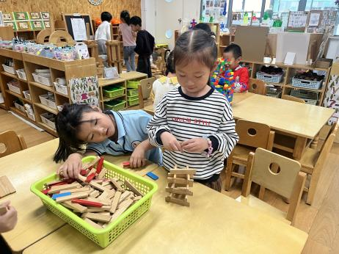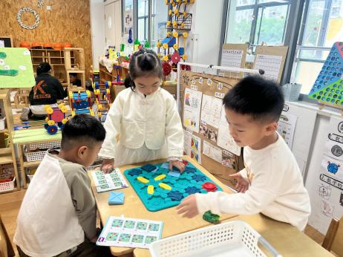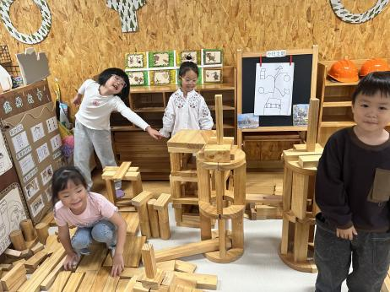

**地面建构区**

小朋友的建构很有想法。

**益智区**

三位小朋友在规划路线。

**桌面建构区**

芮江媛在垒高楼。

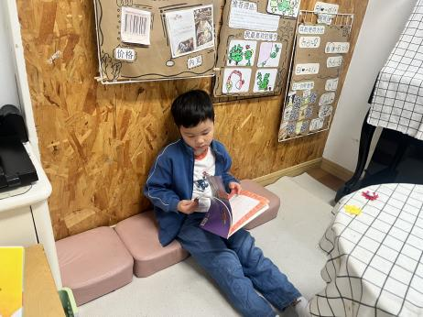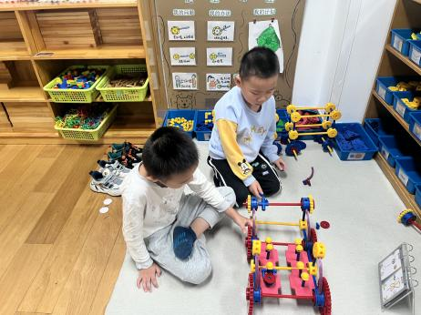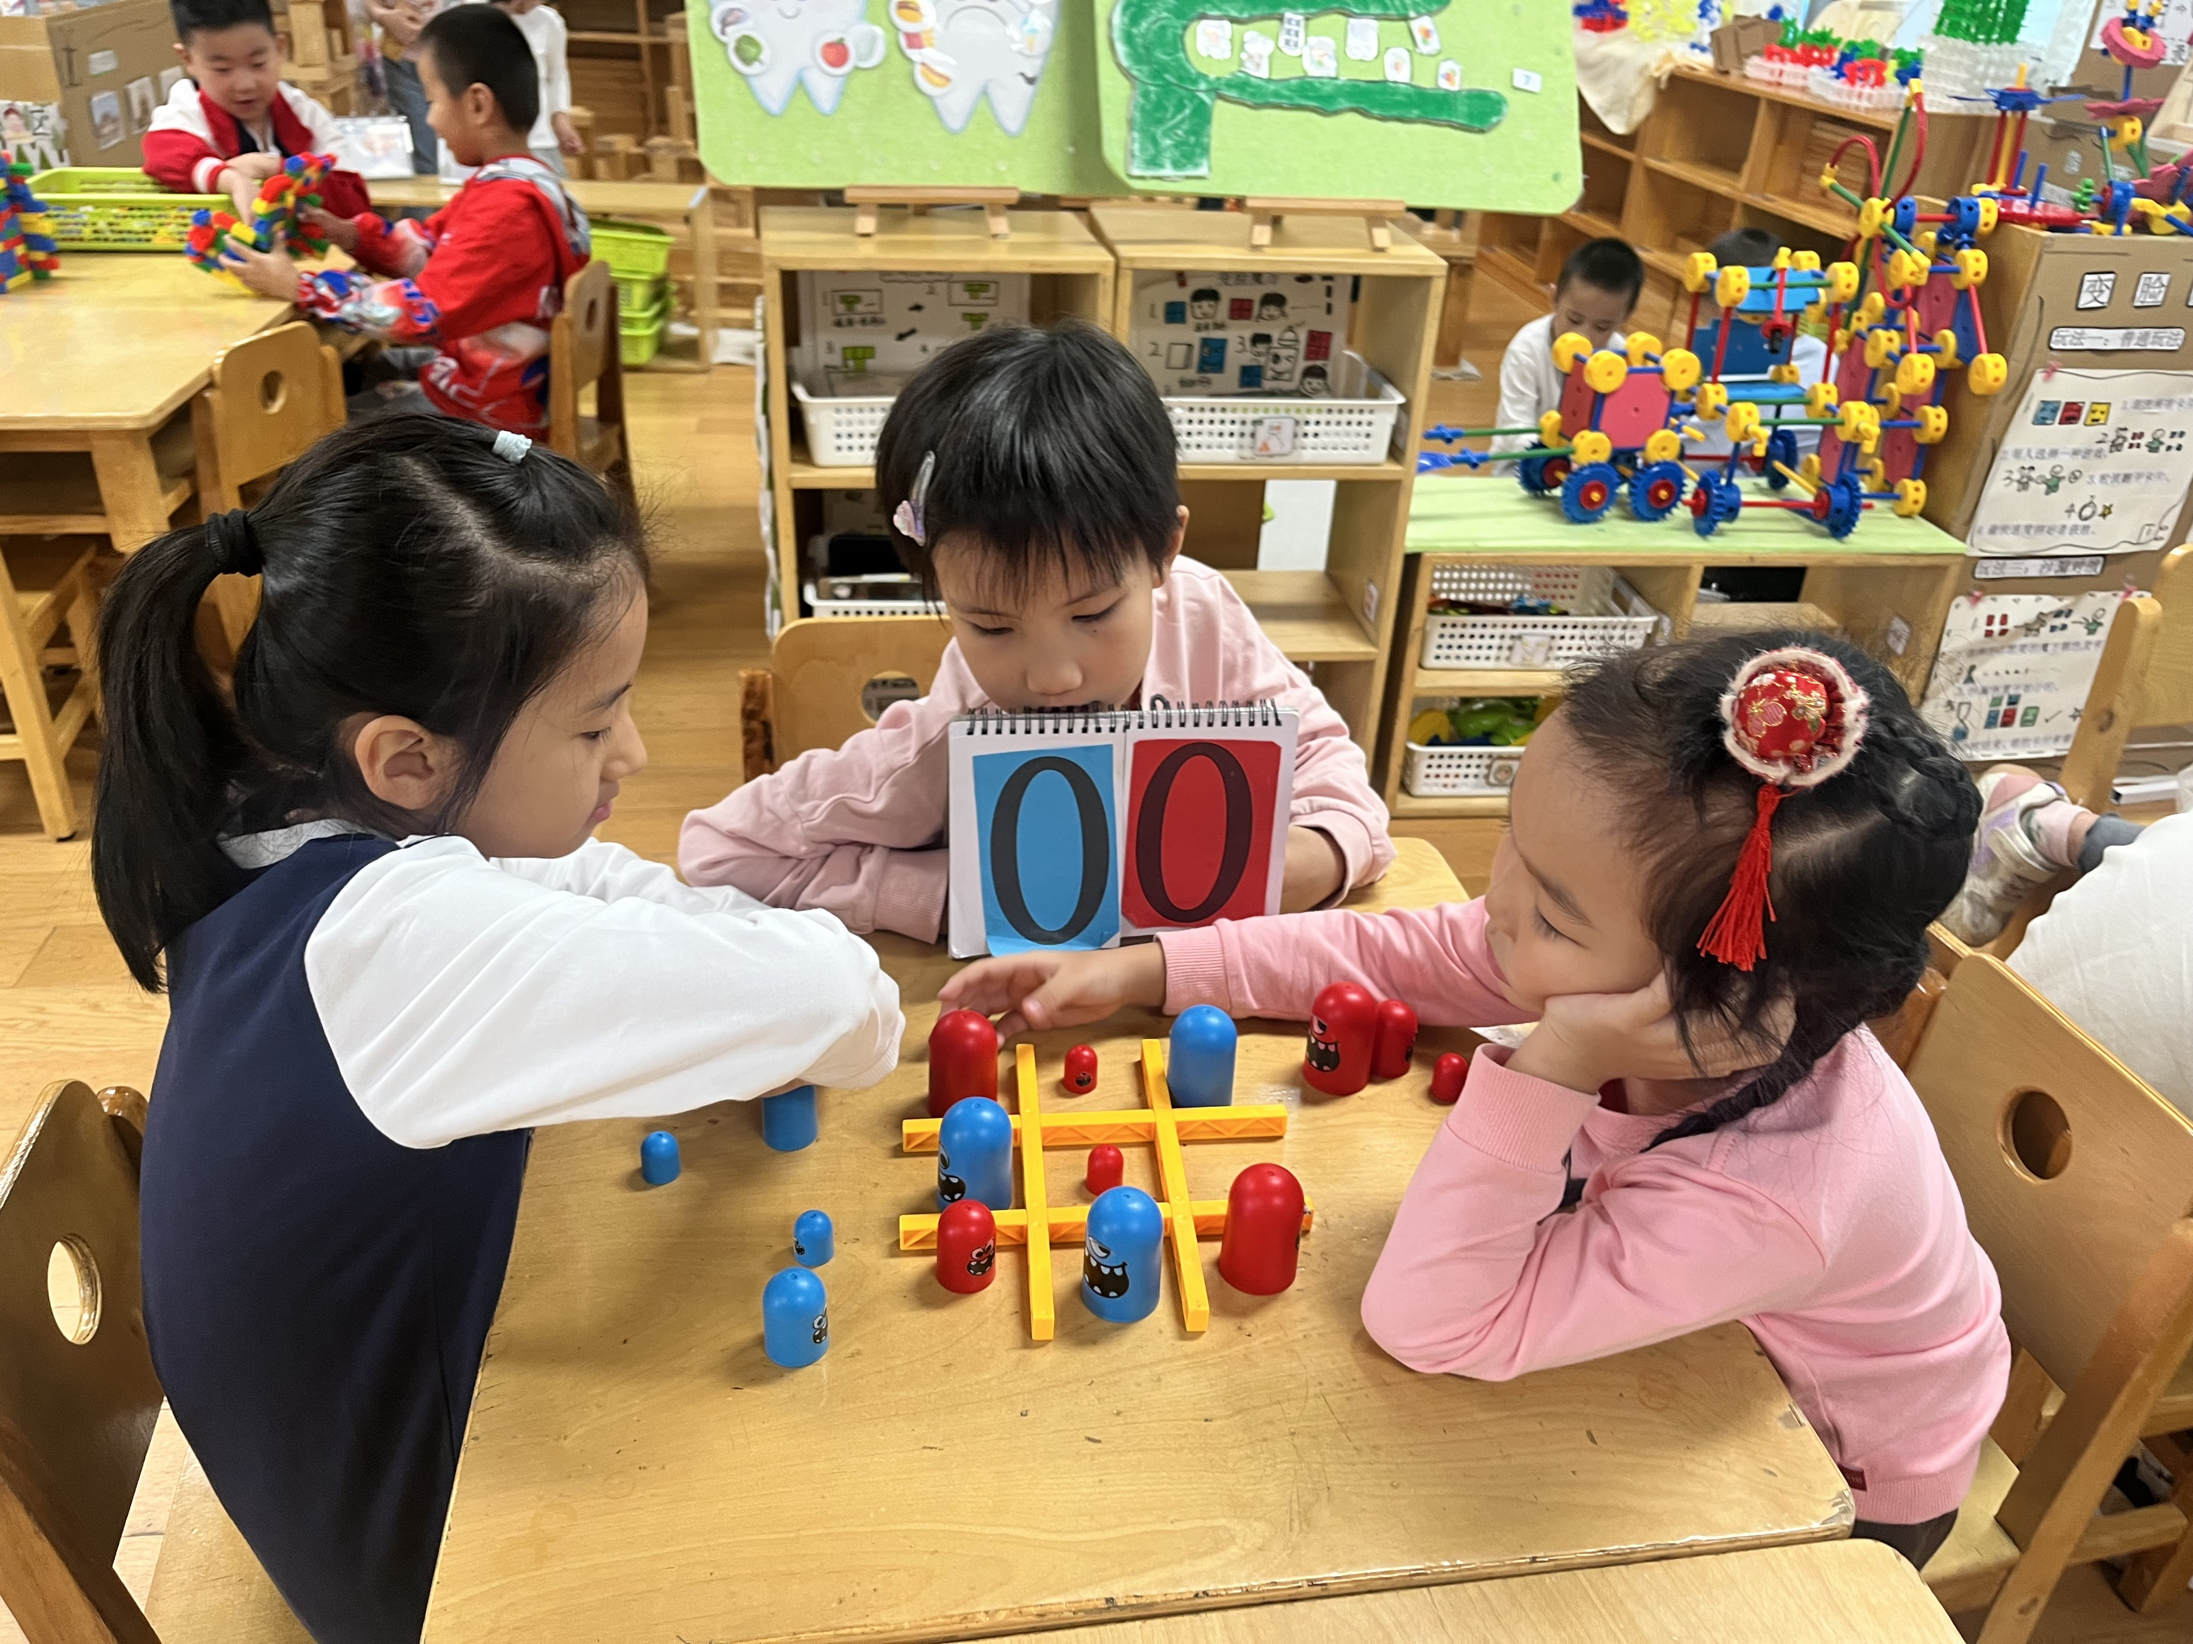

**益智区**

李梦婉和谢琦悦在玩井字棋，吴予希是裁判。

**万能工匠区**

何艺杰和杨斯彦在做小车子。

**图书区**

易逸小朋友在认真看书。

**3集体活动**

这是一节关于自然测量的数学活动。自然测量时要求测量工具的一端要和测量物体的一端对齐，在第一次测量的结束处做上记号，作为第二次测量的开始点，直到把测量物体全部测完为止。本次活动将中国地图作为自然测量的主体，将回形针、小棒和勾线笔等工具作为测量工具，在地图上沿直线进行测量。在测量的过程中了解测量的正确方法，同时了解测量工具的长短与测量结果之间的关系。

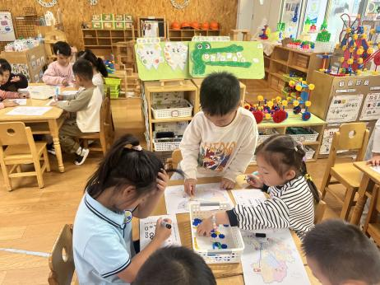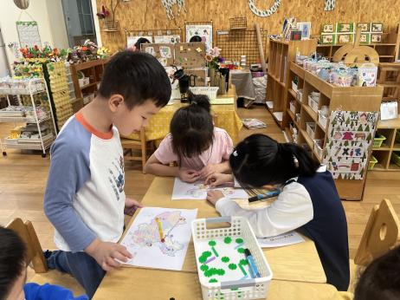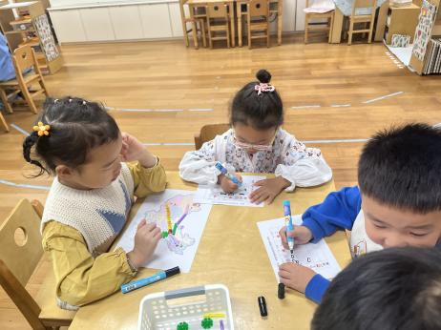

1. **户外活动**

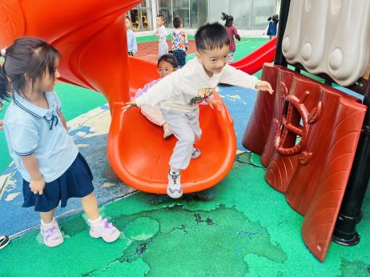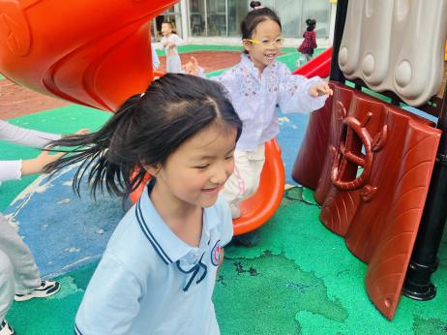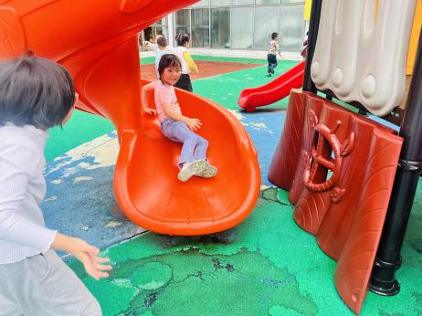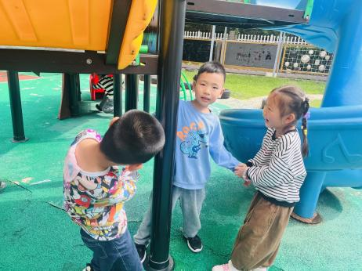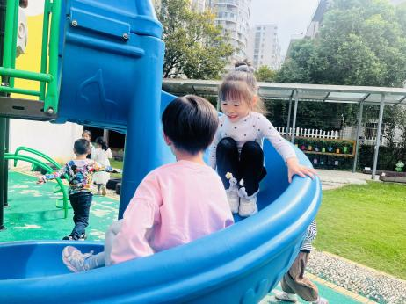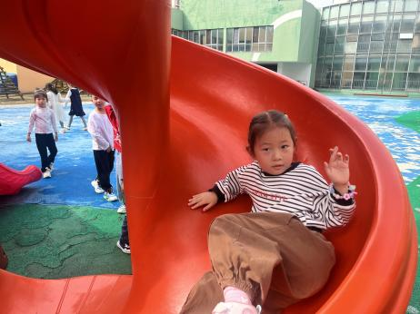

**5.生活活动**

早点：鲜牛奶，饼干、腰果。

午饭：高粱大米饭、干锅基围虾、百叶丝炒毛白菜、丝瓜三鲜汤。

点心：五彩面疙瘩。 水果：秋月梨、蜜桔。

**6.温馨提示**

（1）请家长们及时完成安全教育内容哦！

（2）亲爱的家长:你们好!随着省课程游戏化的深入开展，我园能充分利用园内外资源开展活动。在秋天主题活动中，孩子们需要走出园门，智用资源开展远足活动。为了满足孩子们活动的需要，我园将组织孩子和家长赴"苏州乐园"共同开展实践活动。苏州乐园森林世界位于苏州"城市绿肺"大阳山国家森林公园东南侧，园区共有森林树场、藤蔓森林、水雾森林、涂鸦森林、冻原森林和黑暗森林6大特色区域，奇思妙想的森境营造与沉浸感十足的游乐科技完美融合，集先锋游乐、潮流演艺、森活园艺、创意零售和主题餐饮于一体，带来沉浸式的森林娱乐新体验。孩子们通过感知、触碰、探索，观察和寻找秋天的美景、感受动植物的变化、体验游戏项目的趣味、增进亲子情感。活动后孩子们可以利用各种材料进行多元化方式的表达表现，丰富已有经验。

相关事项通知如下:

活动时间:2024年10月24日(周四)，上午7:10来园集中，7∶30准时出发，15:30返回。

活动地点:苏州乐园

活动费用:大人210元、幼儿100元，一大一小310元(1.5米以上按成人收费)。(以上费用包含门票、往返车费、保险费，不含午餐费，请各位家长自备午餐食物和水。)

活动报名:

1.自愿参加!

⒉.参加者填写报名信息(班级、幼儿姓名、幼儿身份证号、家长姓名、身份证号、联系电话)，并扫维码缴费。由于涉及到购买保险事宜，请务必保证身份证号码与参加者一致。

3.10月21日(周一)12:00点前报名截止。